出國報告（出國類別：會議）

2013美國商業模式創新研修團

服務機關：台灣中油公司 煉製研究所
姓名職稱：許峰彰 組長
派赴國家：美國
出國期間：102/9/7~15
報告日期：102/11/20

摘要
此次由中國生產力中心規劃美國商業模式創新研修團。讓企業從不同角度中尋找創新點，發展新商業模式，以達轉型與追求成長的企業目標。出發前先熟悉商業模式九宮格，再到美國Innosight創見管理顧問公司研習，同時在波士頓附近企業參訪，學成後分組做個案報告。
美國Innosight 擅長運用破壞式創新理論：協助客戶辨識尚未滿足之族群，尋找新的市場區隔方式，找出破壞式創新構想，發展新商業模式，協助客戶達到企業轉型、發展新產品新事業。教導企業如何探索機會以追求創新；顧客訪談練習；將顧客訪談所得資訊記錄於顧客簡歷中；擬定顧客價值主張；設計獲利公式來支持點子。研習的目標包括: 1.商業模式的四個關鍵要素；2.辨識目標族群的待完成工作；3.定義專案的顧客價值主張；4.決定採用那些適當的資源、過程以及獲利公式以傳遞顧客價值主張；5.描述一個新的商業點子之首要假設；6.辨識測試假設的方法；7.評估組織的創新能力。
同時實地觀摩波士頓周邊的優秀企業與機構，如生醫檢驗公司Nova Biomedical、創新育成服務公司CIC Cambridge、創意想像媒體實驗室MIT Media Lab、電子紙公司E-ink Corporation、實體創新實驗室Bolt Innovation Center等，獲益良多。
最後各組分別報告個案，分享研修成果。

目錄
摘要 i
一、前言 1
二、訓練(考察)目的 2
三、考察行程與展覽會場 4
四、訓練(考察)心得 12
五、結論及建議 23
六、附件：第三組企業個案報告 25
一、前言：
中國生產力中心規劃此研修團。希冀讓台灣企業從不同角度中尋找創新點，發展新商業模式，以達轉型與追求成長的企業目標。
■合作單位
美國Innosight創見管理顧問公司
由哈佛教授《創新的兩難》作者克里斯汀生等所創辦，提供企業策略創新諮詢服務，客戶多為全球千大企業。Innosight 擅長運用破壞式創新理論，協助客戶辨識尚未滿足之族群，尋找新的市場區隔方式，找出破壞式創新構想，發展新商業模式，以協助客戶達到企業轉型、發展新產品新事業的目的。
■課程架構
行前訓練 | 國外研修 | 個案撰寫 | 成果發表
8/31  提供先備知識 | 9/7~9/15  美國Innosight  創新企業參訪 | 11/3  研修心得討論  企業個案討論 | 11/30  各團成果交流

■行程表
日 期 | 考 察 行 程 | 住宿
9/7星期六 | 桃園機場→紐約 | 紐澤西州  愛迪生市
9/8星期日 | 紐約→波士頓 | 波士頓
9/9星期一 | Innosight商業模式創新工作坊訓練課程 | 波士頓
9/10星期二 | Innosight商業模式創新工作坊訓練課程 | 波士頓
9/11星期三 | 企業參訪：Nova Biomedical | 波士頓
9/12星期四 | 企業參訪：CIC Cambridge  企業參訪：MIT Media Lab | 波士頓
9/13星期五 | 企業參訪：E-ink  企業參訪：Bolt Innovation Center | 波士頓
9/14星期六  9/15星期日 | 波士頓→紐約→臺北 | 飛機上

■研修團特色
(一) 研習於美國Innosight 創見顧問公司
Innosight 創見顧問公司，為提供企業策略創新諮詢服務，包含破壞式創新與商業模式創新等，其為哈佛教授克里斯汀生與馬克強生所共同創辦，在波士頓、新加坡、印度皆設有辦公室。
(二) 政府補助研修學費、機票15萬元
全程團費含學費、機票、住宿、交通等原價為230,000元，經甄選錄取者，由經濟部補助包括國外來回機票及在國外期間研修學費等約150,000元。其餘費用如國外期間之食宿、交通等費用，由學員自行負擔。
(三)參訪哈佛大學/麻省理工學院
兩校為常春藤盟校成員之一，是美國歷史最悠久的高等學府，目前哈佛大學在諸多主要的國際學院和大學排名世界第一，該校MBA 甚至名列2011 年世界第一。麻省理工學院有「世界理工大學之最」的美名，該校的Stata Center 是棟前衛創新的建築物，由建築師Frank Gehry 設計，而台積電張忠謀董事長是其中出資者之一。
(四)帶案學習
本團於行前工作坊中，建立團隊並從中挑選學員的企業，作為美國工作坊中所討論的個案。透過學員實際個案的演練，除增加學員學習效果之外，也透過眾人之智慧，協助被挑選中的學員解決其公司的問題。
(五)國內知名教授何小台隨團指導
何教授是化工暨生技領域的專家，除此之外，他也曾在國內外創立許多公司，對於創業、找尋新商業模式充滿興趣，目前何教授亦在政大商學院教授與創業、商業模式創新等相關的課程，也曾受邀至哈佛商業評論管理講堂講授商業模式創新之主題，對於創業與商業模式創新有相當深的研究與經驗。
二、研修目的：
為提昇台灣企業面對「創新經濟」發展之挑戰，需要結合既有能耐與研發創新創造高價值，行銷新的產業發展或產業結構，開創不同於既有成長軌跡的新發展模式。經濟部技術處積極推動「培訓系統與服務創新研發管理專業人才計畫」，由中國生產力中心接受委託執行此計畫。
研修內容以商業模式創新為主題，從探索使用者的需求出發。並實地觀摩美國周邊相關具代表性的優秀企業與機構，如Nova Biomedical、CIC Cambridge、 MIT Media Lab、E-ink、Bolt Innovation Center等家公司。
研修目的在於學習國外研發管理新理念趨勢與關鍵管理技術手法，觀摩創新研
發之最佳企業典範。期能參考引進，培養優秀人才，加速國內企業之創新研發能量與國際化發展。
面臨全球經濟時代，台灣企業具有高效能之生產營運與快速對應市場的能力，並易於拓展華人經濟網路。台灣企業期能與美國優良技術與業務伙伴之整合，具有很好之利基，在互利原則下拓展營運優勢與新市場區域。
表一 2013「美國商業模式創新研修團」考察團員名冊表
姓名 | 公司名稱 | 電話 | 地址
何小台 | 台安生物科技(股)公司 | 02-81010770 | 臺北市信義區信義路五段7號28樓A室
劉基欽 | 中國生產力中心 | 02-26982989 | 新北市汐止區新台五路一段79號2樓
羅仁權 | 台灣大學電機系 | 02-33669822-9826 | 台北市羅斯福路四段一號
吳文俊 | 包爾科技(股)公司 | 02-29155909-601 | 新北市新店區中正路54巷28號2樓
林立傑 | 財團法人資訊工業策進會 | 02-66316750 | 臺北市大安區和平東路二段106號11樓
方素惠 | 世界經理文摘雜誌社 | 02-27680105-220 | 臺北市南京東路五段213號7樓
謝錦芳 | 中國時報 | 02-23087111-5362 | 臺北市萬華區艋舺大道303號
林雅齡 | 崑山科技大學 | 06-2727175-289 | 台南市永康區大灣路949號
陳佳隆 | 世瑩(股)公司 | 03-5984567-303 | 新竹縣新竹工業區光復北路68號
張維智 | 世瑩(股)公司 | 03-5984567-303 | 新竹縣新竹工業區光復北路68號
張瓊分 | 利妲科技公司 | 07-3521603 | 高雄市楠梓區楠梓路562號
周碩倫 | 奇果創新管理顧問有限公司 | 02-29384561 | 台北市文山區樟新街32巷18號1樓
黃月光 | 立錡科技公司 | 03-5526789-1041 | 新竹縣竹北市台元街20號5樓
劉東隴 | 東又悅企業(股)公司 | 06-2018410-2106 | 台南市永康區中山北路342-1號
李亭林 | 國立高雄大學 | 07-5919246 | 高雄市楠梓區高雄大學路700號
許峰彰 | 台灣中油股份有限公司 | 05-2224171-2600 | 嘉義市民生南路217號
王廣松 | 鴻海精密股份有限公司 | 02-22676511-8051 | 台北縣土城市民生街4之1號
陳泓瀚 | 泓楙貿易(股)公司 | +41716771370 | Bachstrasse 10.CH-8280 Kreuzlingen. Switzerland
余俊賢 | 國全精密工業(股)公司 | 037-230187 | 苗栗縣銅鑼鄉中平村瑞興街16號
黃瑤華 | 劍橋管理顧問有限公司 | 02-35012090 | 新北市三峽區學勤路180號9樓
陳裕仁 | 銀網系統整合有限公司 | 04-23750733 | 台中市西區自治街117號
陳怡琁 | 琁閔實業有限公司 | 07-7233710-218 | 高雄市鳳山區武營路86號
劉基欽 | 財團法人中國生產力中心 | 02-26982989 | 新北市汐止區新台五路一段79號2樓
簡士評 | 世邦旅行社 | 02-25373088 | 台北市松江路82號5樓

三、研習過程及心得
(一)、行前訓練
本團未正式前往美國Innosight公司學習之前，先於2013/8/31在台北中國生產力中心研習，學習到研究商業模式創新的困難點：1.商業模式缺乏明確定義；2.主管未充分瞭解目前公司的商業模式；3.缺乏商業模式創新的系統化流程與工具，故首要之急便是先透過做中學的方式理解何謂商業模式？
商業模式（Business Model）根據獲利世代作者 Alex所述，即描述組織如何創造價值、傳遞價值給顧客，並且從中獲利的方式。包含：
(1).顧客區隔(Target Customer Segments)：公司所瞄準的消費者群體。這些群體具有某些共通性，而公司能夠針對這些共通性提供價值。定義消費者群體的過程也被稱為市場區隔（Market Segmentation）。
(2).價值主張(Value Proposition)：公司透過提供產品或服務，向消費者提供的價值要解決消費者什麼樣的問題或滿足消費者的需求。
(3).行銷通路(Distribution Channels)：公司用來接觸目標消費者的各種途徑，它闡述公司如何開拓市場。也涉及到企業的市場和行銷策略。
(4).客戶關係(Customer Relationships)：就是企業如何與其目標族群維持關係與同一個目標族群，可以維持不同的關係。
(5).關鍵活動(Key Activity)：它描繪為了確保商業模式可行，企業必須做最重要的事情。
(6).關鍵資源(Key Resources)：提供價值主張所需的重要資源；可包括實體、財務、智財或人力資源等方面；關鍵資源可能是自有、租賃或從關鍵合作夥伴中獲得。
(7).關鍵合作夥伴(Key partnership)：即企業同其他企業之間為有效地提供價值並實現其商業化而形成的合作關係網路。也描述企業的商業聯盟（Business Alliances）範圍。
(8).成本結構(Cost Structure)：描繪營運一個商業模式所引發的所有成本。
(9).營收模式(Revenue Model)：描繪從顧客區隔中所獲得的現金收入及模式。
本組(第三組)以金屬製造業預設案例，試著說明企業所面臨的問題：
1. 國內景氣不佳，使得廠商減少技術研發，縮減經費來源，進而轉向爭取政府資源。
2. 從過去單一專案計畫到技術單位的支援角色，至目前扮演著政府智庫的角色，多樣化的產業特色與多樣化的客戶需求，使得研究能量需求與日俱增。
3. 下游客戶愈來愈複雜，產品種類、產業別愈來愈多。從以前接觸的金屬材料、金屬製品產業，跨入醫材、汽車、光電、精微零組件、智慧自動化等新領域與新興產業。
(二)、Innosight第一天訓練課程
Innosight公司是國際創新與策略顧問公司，在破壞式創新的領域的權威。該公司與許多顧客公司合作，以擬定成長策略、建立創新能力，開發新產品與新服務，以改善人們的生活，並專注於為客戶帶來實質的影響力。
此次研習的目標在於加強您透過商業模式創新而成長的能力，包括: 1.描述商業模式的四個關鍵要素；2.辨識目標族群的待完成工作；3.定義專案的顧客價值主張；4.決定採用哪些適當的資源、過程以及獲利公式以傳遞顧客價值主張；5.描述一個新的商業點子之首要假設；6.辨識測試假設的方法；7.評估組織的創新能力。
學習內容有：回顧商業模式創新架構；如何探索機會以追求創新；顧客訪談練習；將顧客訪談所得資訊記錄於顧客簡歷中；擬定顧客價值主張；設計獲利公式來支持點子。
商業模式創新第一步驟:聚焦機會，提供看待市場的新觀點與突顯創新的機會，例如“人們不想買一個1/4英吋的鑽洞機，而是一個1/4英吋的孔洞!”。所以，應該從企業與其決策者之功能性、情感性與社交性等方面來看待完成工作，特別是重要與未滿足的工作就是等於商機。
接著，公司應透過解決方案創造價值，來滿足重要且未被滿足的工作。因此，顧客價值主張(CVPs)必須透過顧客的觀點來設計，謹慎留意以確認(產品或服務)的性能，以達到顧客想要/需要的，而不是企業輕易就能夠傳遞的。獲利模式則是公司如何創造營收，要辨識所有相關的營收來源、讓訂價跟隨顧客價值主張與顧客的工作，並使得數量來自於市場規模、滲透率與購買數。

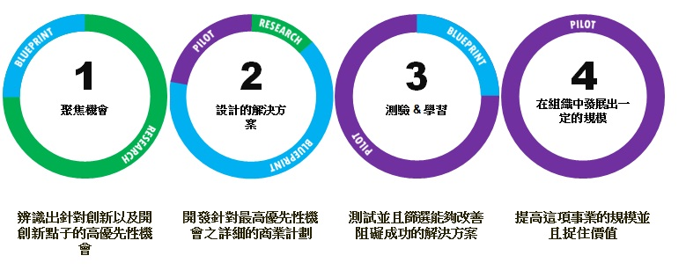
商業模式創新流程
創新就是創造市場的不同，它是要貼近客戶，瞭解客戶真正的"價值主張"，然後針對客戶的價值主張尋求各種不同的解決之道，技術創新雖是其中選項，但不是唯一選項，反而較低技術搭配更符合客戶要求的服務才是成功之道。經過課程學習之後，發現創新就是一種改變，是一個潛在驅動的影響，藉由改變產品、服務、製程、經驗、通路、利潤模式等，以改變企業的常態，就能進而尋找企業的成功模式。要達到做好工作的成功機會包括三大項:對顧客最重要的+未滿足的需求+頻率，但頻率常被忽略，使得機會考量時，常會發現雖然達到最重要、未滿足的需求，但頻率太低，即使投入大量人力物力也無法其成本效益之要求。

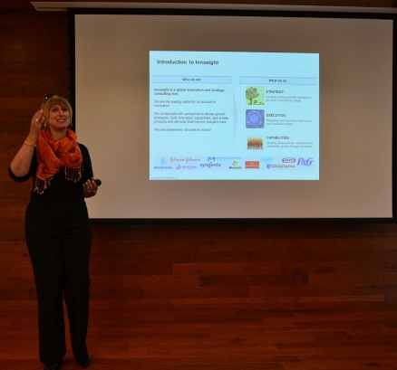 | 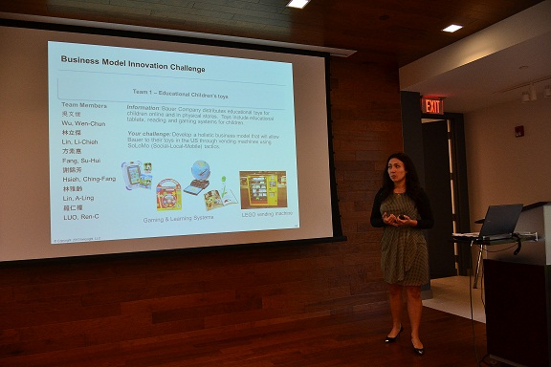
Innosight上課
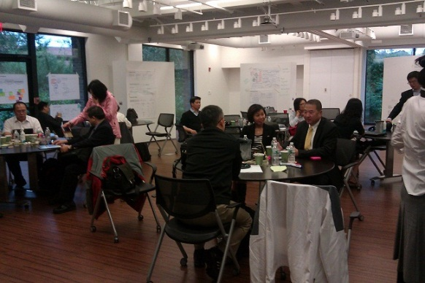 | 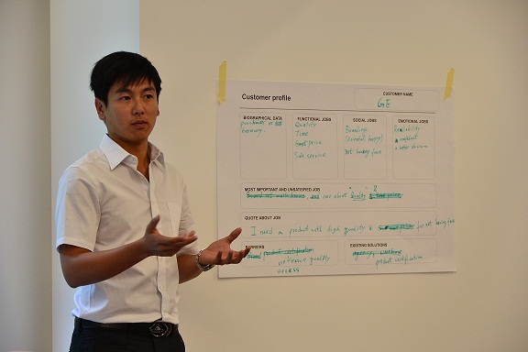
分組討論 | 個案發表
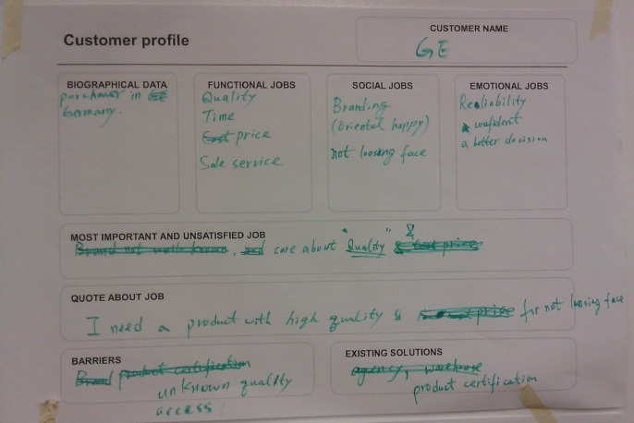 | 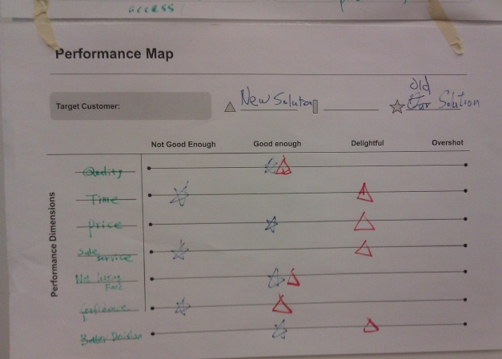
商業模式的概述 | 新商業模式的比較
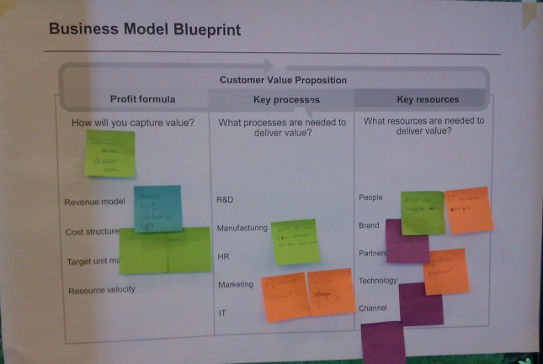 | 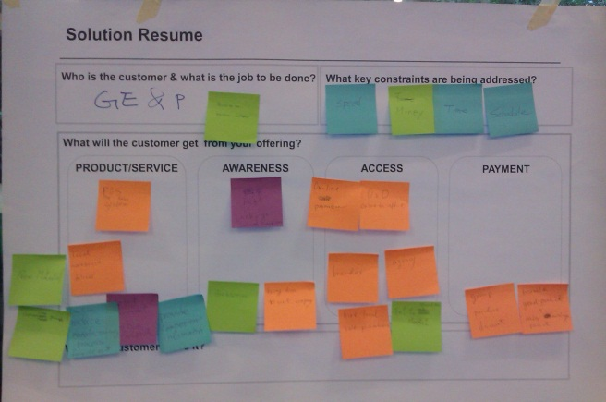
新商業模式的企業藍圖 | 新商業模式的解決方案
清楚描述客戶價值主張:透過訪談後，將客戶需求分成功能性工作、社會性工作與情緒性工作，尋求最重要但未被滿足的工作，以取得客戶真正想要完成的事，並找出之間的障礙，來取得解決之道。在釐清客戶的價值主張，才能定義真正的障礙，後續才能發想可能的解決之道。它透過功能性、情緒性、社會性的比較後，重新思考與競爭者的差別，也能從競爭者較弱的地方著手，創造出不同的商業模式。經由產品/服務、Awareness、Access、付款等區隔，在腦力激盪下尋求各種可能解之道，以尋求其最佳解，跳脫原有思考的商業模式，創造出更好可行的商業模式。
(三)、Innosight第二天訓練課程
第二天上課內容有：辨識新點子所需的關鍵資源與流程；棉花糖的挑戰；學習應變策略的重要性；新點子擬定測試與學習計畫；分享點子；討論在既存具規模的公司內，創新該如何規模化。
商業模式是企業如何同時為顧客及公司創造、獲取及傳遞價值，它是一個相互依賴的系統、必須被記錄並了解的、可以被創新的。當建立商業模式時，應同時全面性的整合各項元素，使顧客價值主張與獲利公式、關鍵資源及關鍵流程一致。完美整合的商業模式應是:為顧客建立強而有力的體驗；建立極難被複製及與其競爭的商業模式。
在商業模式創新架構中關鍵資源及流程上，資源主要偏向於企業的人員、技術、設備、資訊、通路、品牌；而流程偏向於企業的產品開發、採購製造、人力資源。
棉花糖挑戰的規則：1. 使棉花糖立在最高的結構上，高度測量是從桌面到棉花糖頂端；2.使用多或少的材料:以20根的義大利麵條，也可使用線繩或膠帶；3.團隊可以自由地折斷義大利麵條剪斷膠帶與棉繩以創造新的結構；4.挑戰時間18分鐘:在挑戰時間結束時，接觸或支撐結構都將不及格。最後比賽結果由本組(第三組)勝出榮獲冠軍。

我們可以從棉花糖的挑戰學到：1.製作原型的重要性；2.多元化技巧的重要性；3.誘因的重要性，但只有在對的情況下。
另外，在新商業模式設計中，當假設比率高於知識比率時，應變策略是需要的，降低風險的重點就是透過測試關鍵假設，並隨著測試結果來調整策略。而辨識風險的第一個步驟就是辨識假設，一般創新的專案會有上百個以上的假設，假設應該是:特定的、單一的、簡單的，而新事業成功的先決條件，就是假設必須為真。
棉花糖的建置，讓我們學習到雖然事情看起簡單，要如何勝出呢？在有限資源下，若不思考更有效可行的模式，很容易就在競爭中淘汰。對原物料產業而言，商業對商業(B2B)的模式雖然不易，但是透過服務的創新，整合生產流程及IT技術，讓企業營運創造另一個新的營運模式。商業模式雖然轉換有其難度，透過發散性思考、收斂、有效之測試，反而有機會創造其可能性，經由測試之後，造成商業模式的可行性。
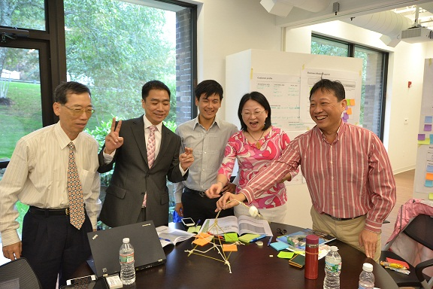 | 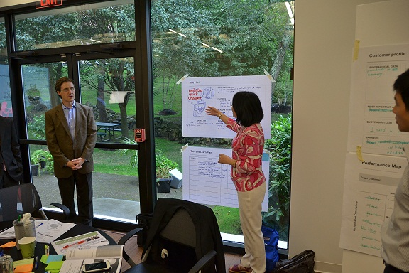
棉花糖挑戰的冠軍 | 新商業模式情境簡報
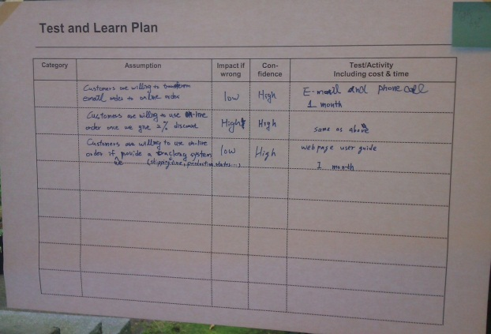 | 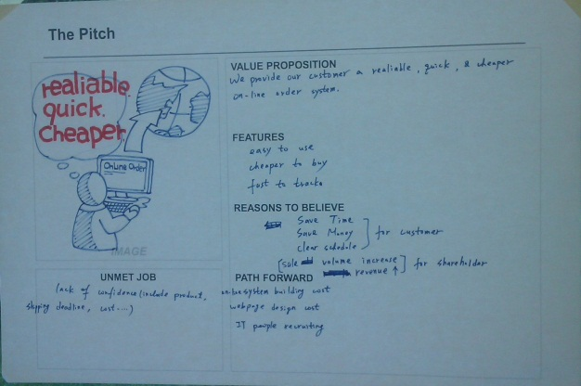
新商業模式的Test & Learn Plan | 繪製新商業模式情境與其價值
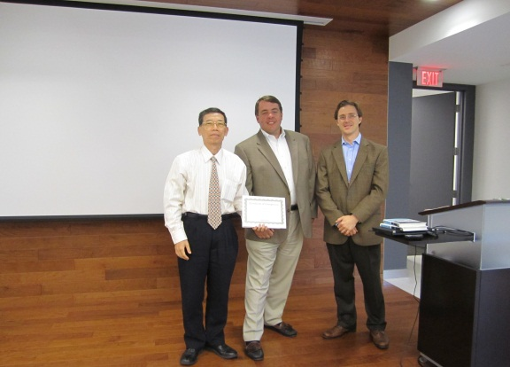 | 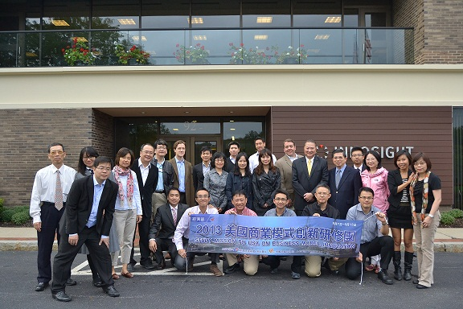
頒發結業證書 | Innoshight公司全體合影
在棉花糖製作競賽中，本組(第三組)透過先前規劃、分工、嘗試、改進，終於達到高度最高的目的，此段過程令人印象深刻。如早期飛機試飛一般，需要經過重複改進的測試，再尋找各種可行的方式，最後才能尋找到解決之道。商業模式也是如此，有系統的設計才能找到最理想的模式。經過多次的腦力激盪，創造出可行的ON-LINE系統，讓不可能改變的商業對商業B2B變為可行。

企業參訪及心得
一、Nova Biomedical公司
美國Nova Biomedical公司成立於1978年，同年生產出世界上第一台電解質分析儀。美國NOVA BIOMEDICAL公司是一家專業研究、生產生物感測器的公司。NOVA公司有自己的技術開發中心、新技術預研中心、技術轉化研究中心、試劑及耗材研究中心、產品設計中心及產品生產流水線等部門，每年的研究及開發費用高達1.5億美元以上。
NOVA的產品遍及世界各大洲，在全球擁有1萬5千家用戶以上。該公司致力於以低費用提供先進的診斷產品及準確的診斷結果，為病人及用戶作出貢獻。在電極、電極膜、管路系統等方面取得了幾十個專利，其技術相比其它血氣生產廠傢俱有5年左右的領先優勢。它是世界上第一家通過ISO 9001及EN 46001標準的血氣及急診分析儀器製造商。Nova Biomedical所有產品都是由其美國本土研發中心完成的，掌握所有的核心技術，從整機到軟體，從電極到電極膜，每一個部件都可以打上Nova的標誌，為其他的廠家所無法做到的。
Nova Biomedical可依客戶圖樣，代為製作原型機以驗證性能。曾與該公司合作的廠商有Abbot、Abiomed、Baxter、BD、Beckman Coulter、Biostar、Boston Medical、CytoLogix、Dade、Euclid、Gambro、Haemonetics、Inverness Medical、Johnson & Johnson、Neuro Metrix、Roche、Sangstat、Tosoh、Transfusion等家公司。
該公司專注於研發，並利用持續不斷創新的技術，使其保持領先的地位，並大量投資資金於研發工作，這是台灣多數廠商較難達到的境界。.對該公司經營來說，掌握了最重要的核心技術，不只可以市場領先的地位，並以此技術為基底往下延伸，進而擴展低階產品市場，以利其本身不至於低價競爭的紅海競爭。為了保持產品的穩定性，該公司捨棄外包節省成本的作法，取了代之的是完全採用自家員工自行生產的目的。

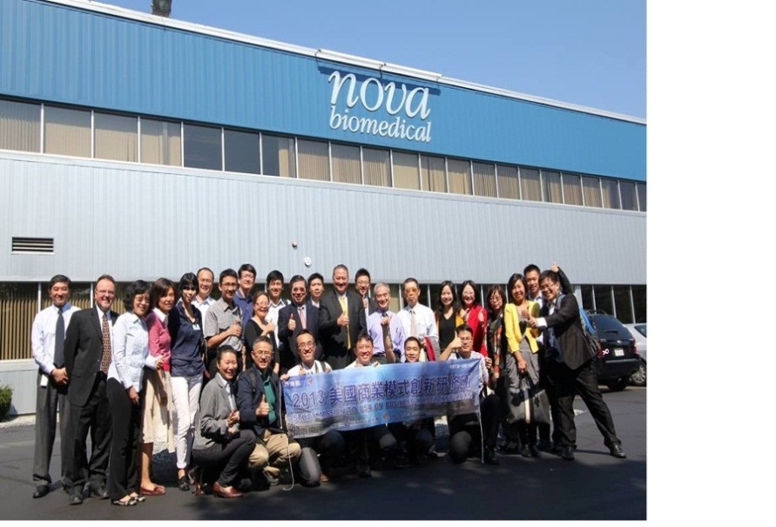 |  | 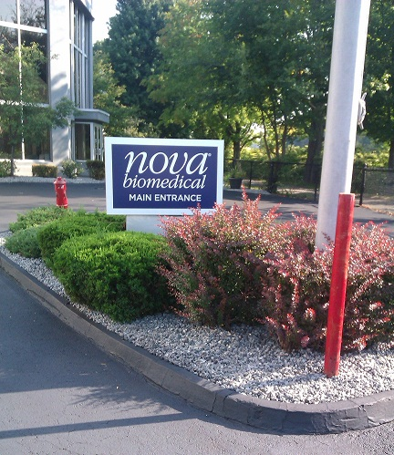
NOVA Biomedical
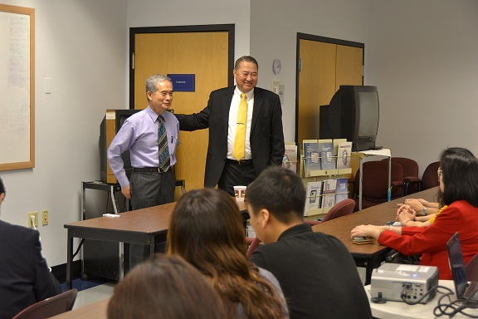 | 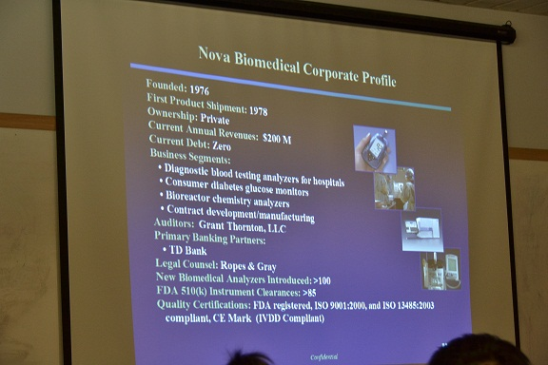
NOVA Biomedical公司的楊副總 | NOVA Biomedical公司介紹簡報
該公司的員工不乏年紀較大者，效率並不輸於年輕員工，員工流動率低，其Know-How也不會外流，無形中也建立其穩定的人力資源，而這是跟國內廠商，甚至亞洲廠商最大的不同。為了保護公司技術不至外流，該公司產品幾乎將產品自行生產，即使只是銲接PCB板的作業，也採用自家公司的員工。3D列印雖然流行，但很多人也持反對的意見，但對NOVA這種研發型的東西，反而將3D列印作為可以開發Prototype產品的最佳利器，協助該公司而嘗試多種新產品的機會。
就人力資源來說，人才、文化均是公司最重要的資產，要是公司能更重視人才、尊重人才，而不是把員工當成生產的機器，給員工更多思考、發想的空想，將能創造員工長期獲利的能力。從事研發的公司，應要隨時保護該公司技術、專利，以避免外流，這和大多數台灣公司差別甚大，只想節省成本、外包，雇用廉價勞工以節省人事成本，最後，技術流失、人才流不住，公司只能面對衰退命運。企業持續創新才是長期成長之道，這也是台灣大多數廠商渴望但無法作到的地方，造成公司經常得面對短期或長期紅海競爭的挑戰。
二、CIC Cambridge公司參訪
CIC Cambridge公司成立於1999年，在Boston地區是一家最大的辦公室租賃設計服務的不動產公司超過300位員工、針對創業者建立並管理他們； 讓客戶可以專心致力於他們的專業，目前已有超過1400家的公司接受CIC的服務。同時，CIC在MA也有一個全Boston最大的co-working center,有超過300位具潛力的早期企業家。
創辦人Timothy Rowe and Andrew Olmsted於1999年創立CIC 並致力於幫助創業者建立和管理辦公室,讓創業者就可以更專注於自己的事業！截至2013年，已經有超過1,400家公司選擇CIC作為自己的基地，且很多公司已經證明瞭自己的價值。
CIC另一個的姐妹組織：〝創業咖啡館基金會〞將管理新波士頓創新中心正在興建作為城市的“創新區”的重建項目在南波士頓濱水區的一部分。
CIC不僅僅提供新創企業一個發揮空間的平臺，且周邊圍繞著豐富的資源，如資深企業家、導師、顧問及投資者，有如此多的借鏡以及學習對象，以辦活動的方式互相交流，成為CIC最引人入勝的核心價值。
在條件如此優渥的條件之下，CIC也針對剛加入或評估是否要加入的新創企業提出一系列建議與參考。從1人公司至2~3人的草創團隊甚至4~30人的成長型公司都有完整的配套！說明瞭CIC於創辦至今，每當新創企業在CIC完成一個新的目標，表示CIC又多了一份新的養料，準備供給下一個新創企業，更驚人的是，隨著數百、數千偉大的企業家都將成功的果實留在CIC這樣的環境，那麼CIC將成為孕育新創企業的最佳搖籃！
就台灣企業節省成本的概念，較難接受此種提供＂創業環境＂平臺，造成在台灣即使有好點子，也難以付諸實現。CIC充份提供創業家一個類似學校環境，又有其辦公設備與交流的管道，可進而造就更多發想概念的考慮。CIC建立的是個＂合作工作＂的模式，再按照個人、公司人數收費，形成一個開放空間的企業模式。
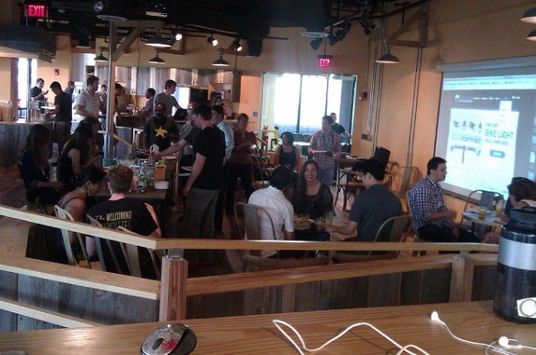 | 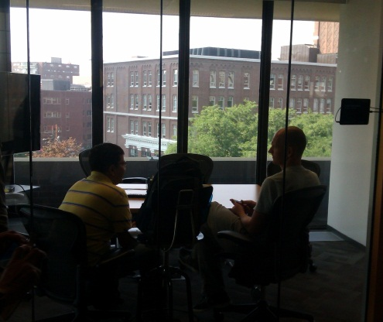
CIC群體交流空間 | CIC個別討論交流空間
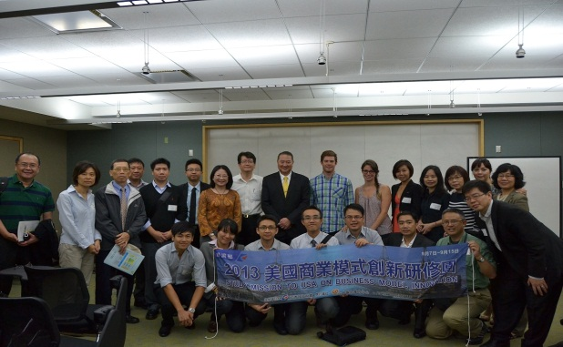 | 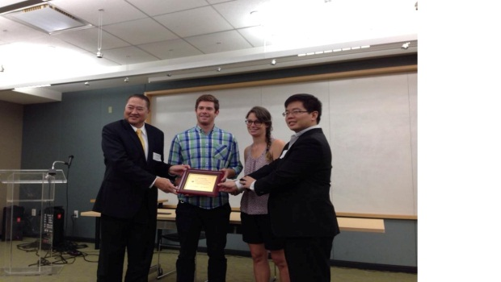
CIC參訪合影 | 致贈CIC感謝狀
該公司提供個人或團體一個開放式空間，協助創業家與他人知識交流，再加上食物、咖啡、Coffee Venture等可以休閒交流的場所，協助創業家可以放鬆心情專心將構想實際。.很多概念是在多數人腦力激盪下創造出來的，之後再由有經驗者協助，創造更多實踐的可能性。CIC協助創業者有其類似學校時研究的空間，也類似一般辦公室有其應有的辦公環境，之後，再為其尋找合作者，提高創業者的成功率。
在台灣，若能有企業、學研單位提供此種服務，協助創業家將點子實際，將有利台灣產業朝向研發設計端發展。從CIC這些創業家的會議室討論發想概念的狀況，可以發現與國內開會大不相同，國內開會大都未瞭解決一些例行交代性任務，而不是一起腦力激盪去激發創意。就產業鏈來看，創意發想在產業鏈的最前端，若想擺脫OEM/ODM代工，朝往創意發想的方向才是正確的，尤其是有品牌的廠商，如捷安特、宏碁，甚至是食品業等，更應合作設立類似CIC單位，提供國內創業者去創新。
三、MIT媒體實驗室(MIT Media Lab)
MIT媒體實驗室成立於1985年，它的誕生就充滿了想像。隸屬於MIT建築系，媒體實驗室由「百元電腦」發起人尼葛洛龐帝（Nicholas Negroponte）及前MIT校長暨總統甘迺迪科學顧問威斯納（Jerome Wiesner）於1985年所創辦。 身為建築師的尼葛洛龐帝長久以來對結合人與電腦互動的介面深感興趣。媒體實驗室成立之後，他更希望將之打造成研究新媒體以及高科技的一個遊戲樂園，最終的目的還是改善人機互動的介面。雖然以科技為本，媒體實驗室更強調每一項研發必須以人文為實，對改善人類生活有實質意義。因此，幾乎所有技術都以開放碼分享出去，愈多人共用愈好。
目前，MIT媒體實驗室有26個研究小組，進行三百多項研究，內容跨越各個領域，從語言、音樂、畫畫，到電動車、腦神經、機械人等。每個小組都有教授和資深研究員帶著學生做研究。媒體實驗室現有40多名教授和科技專家、70餘位研發與行政人員，下設30餘個研究小組，博碩士研究生約170名、大學生150餘名。研究範圍包括傳媒技術、電腦、生物工程、奈米科技和人文科學。研究小組有：分子電腦，量子電腦，奈米感測，機器人，數位化行為，全像技術、模組化媒體、互動式電影、社會化媒介、數位元化藝術、情感雹腦、電子出版、認知科學與學習、手勢與故事，有聽覺的電腦、物理與媒體、未來的歌劇、智慧代理人、合成角色、可觸摸媒體以及視覺和模型等，都屬新興跨學門，極具創新與前瞻性。
2009底由普立茲克獎得主、日本禪學建築大師槙文彥（Fumihiko Maki）所設計，媒體實驗室的新家終於落成。佇立於麻省理工學院的心臟地帶，這棟耗資9000萬美元的建築，強調開放和透明的意念，無限開闊的空間也意味著裡面的創意想像任意馳騁飛翔。媒體實驗室的大部分研究經費都來自贊助，目前有60個單位提供了每年2500萬美元的預算。
我們過去在思考未來時，都僅以目前小線索來擴大，看到MIT Media Lab它卻是以未來城市為重心，再去想像需要的是什麼，再設想出概念，接著在眾人合作下將其商品化。MIT媒體實驗室在作產品開發時，有很大程度會考慮未來城市的友善性、綠化程度、或真正可用的產品，接著在MIT廣大的資源下，解現有技術障礙。MIT媒體實驗室在一進到環境就令人似乎進到未來城市般，使人可在其中共同未來需求。
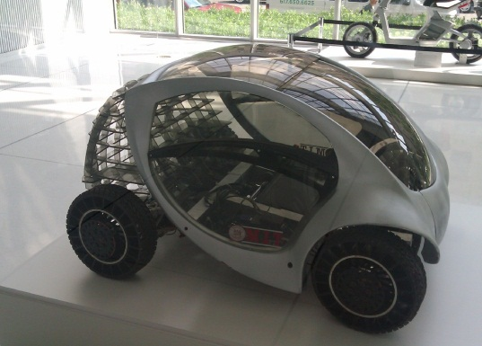 | 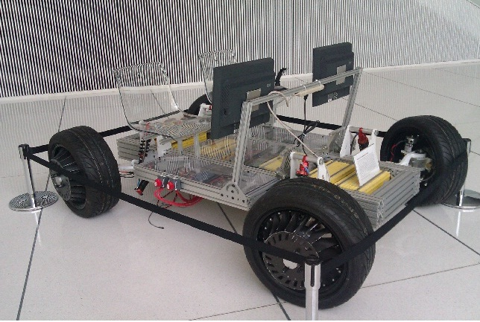
MIT媒體實驗室創新未來車
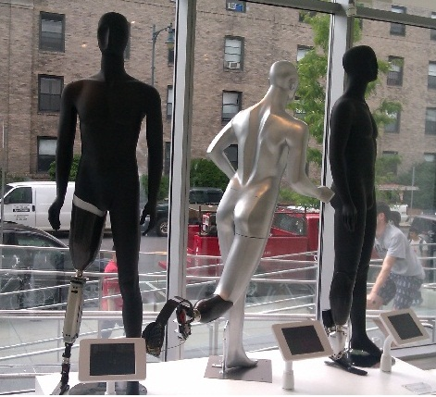 | 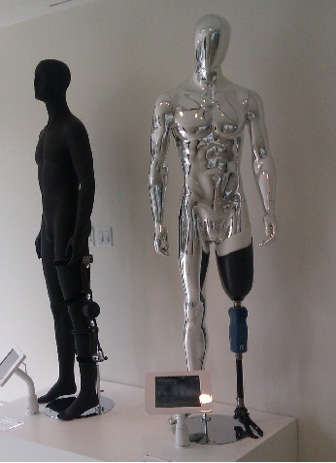
MIT媒體實驗室在輔具的開發
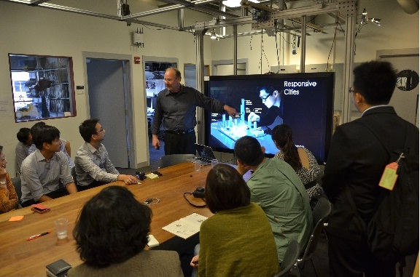 | 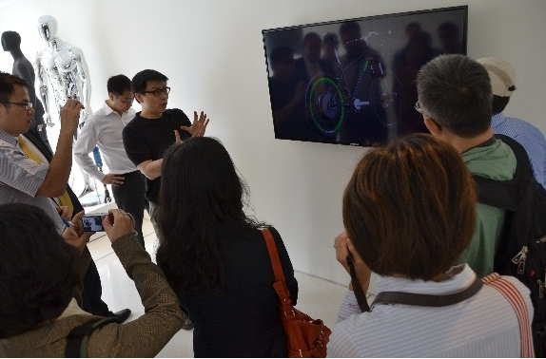
MIT媒體實驗室簡介未來願景 | MIT媒體實驗室公司簡介
MIT媒體實驗室是個走向未來的地方，不論是在汽車、自行車、生醫、能源等方面，該公司以未來考量，再思考現在需求的產品。過去，產品開發時大都著重於技術的可行性，有沒有可能克服，但是，MIT媒體實驗室卻是先思考產品，在考慮技術需求，可外包也可自製，只為了達成未來產品。MIT媒體實驗室創辦人雖是建築師，但以未來建築為重點，再去想未來還需要開發那些產品，克服一些技術障礙來開發，並將其逐漸商品化。
每家企業應該以未來為重心，以思考現今生產或開發的產品，是否有不足或另行開發的可能。產品開發不應執著於技術開發一定來自本身，結合全球資源才有不一樣的產品。美國透過吸收各國的優秀生，以持續往更高技術研發，國內執著於本國工作者，減少使用全球資源的機會。
四、E-Ink Corporation
2009年E-Ink公司同意讓台灣永豐餘紙業旗下的元太科技，也是E-ink長期合作夥伴，以2.15億美元的價格購買E-Ink。元太董事長劉思誠受自由時報採訪時表示，元太併購E-Ink是電子紙供應鏈中兩大關鍵廠商的結合。由於原本即為合作夥伴，雙方併購不僅相輔相成，更將創造出新產品上市時程縮短三分之一、管銷與物流成本減少以及避免資源浪費與重疊。
E-Ink 公司成立於1997年，該公司生產之電子紙，為美國麻省理工學院媒體實驗室(MIT Media Lab)的研究成果。它是麻省理工學院分割出來的一家公司，擁有電子紙、電子書最完整的專利達150項。輕薄外型E-ink顧名思義是指電子化墨水，其實這是一種科技，利用這個科技可以完成『紙的革命』。這個技術可以應用在電子書本及電子報紙、廣告招牌、雜誌及手錶、智慧卡、電子貨架標籤等。
E-Ink電子墨水由大量微小膠囊(6)，其技術為利用正負電板來吸引分膠囊中別帶有正負電極的黑白顏料粒子(3、5)，排列出圖形和字樣。E-ink電子墨水通常會被製成薄膜，用於電子顯示器，尤其用於電子書，如Sony Reader、 iLiad、 Cybook Gen3、 Amazon Kindle、Logic的 eReader 和Polymer Vision的Readius 裝置。E-ink是墨水顯示在傳統媒介如紙張及電子媒介如電腦的組合。實物是白色、黑色顆粒裝在有液體的囊狀物中（如下圖），然後將這兩種不同的顏料充電：黑色是負極、白色是正極。每個囊狀物直徑約如頭髮粗細，每英吋平方的紙張可以容納10萬個囊狀物。當以電子顯示時，這些囊狀物放在兩層電極板中間，下層電極板上覆蓋滿微電子，上層（顯示層）則透明。透過「顯示驅動器」傳送正負極到電極板的不同區域，由於這些顏料晶片本身有充電，因此會隨著電極板上傳來的電而有不同反應。含正極的白色顏料會被電極板上的負極吸引，負極還會驅使含負極電的黑顏料集中使之透過透明的電極板被看見。透過傳送底部電極板不同的電流，可以改變顯示內容。
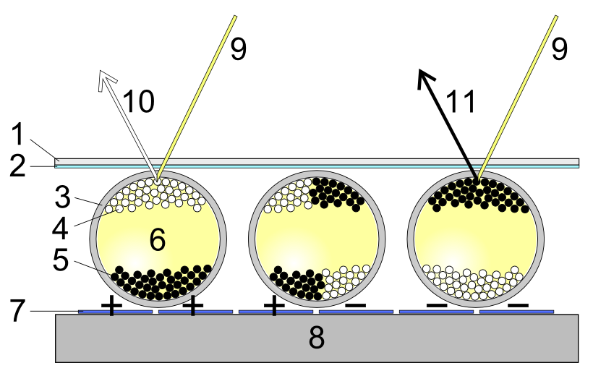
對於消費者而言，採用E-ink電子紙顯示器的產品在行動電子市場中擁有許多領先特質：E-ink紙張般的高對比度和顯示效果使得比閱讀螢幕上的文字容易，而且透過這種科技所發展出來的商品如Kindle電子書閱讀器可以儲存更多本書，比其他類似的電子產品節省空間。相較於傳統LCD顯示，E-ink便於攜帶而且較低耗電。
以前總覺得E-ink似乎不是IPAD的對手，不論畫質、娛樂等應用，經過介紹後發現E-ink還有許多潛在的應用，令人大開眼界。E-ink提供的電子紙因採導電後變換電子的上下，使其產生不同的形貌，可見它具有省電的效應。電子紙因為省電、不需背光源，因而可應用於低溫時的超市，也可應用於飛機場行李運用的RFID，應用範圍相當廣泛。

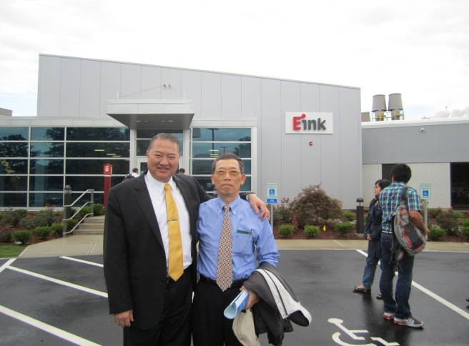 | 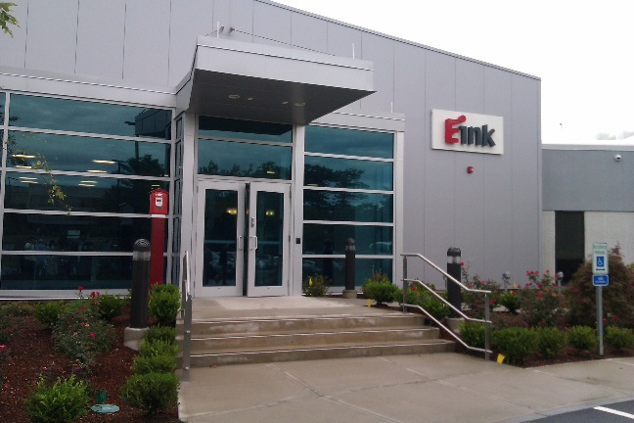
E-ink公司參訪
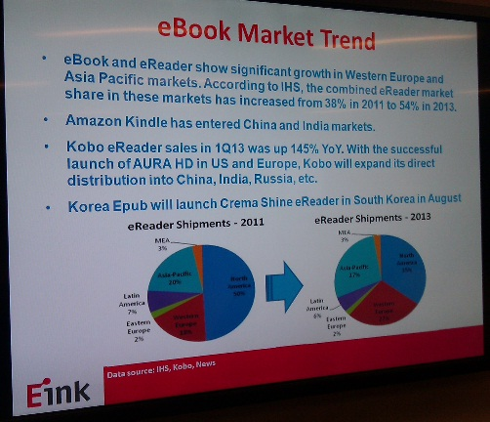 | 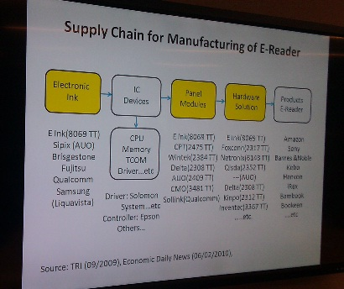
E-ink公司簡報
E-ink電子紙可長期顯示的功能，造成電子紙可以省電、方便於WAL-MART等低溫應用，不用人手每天更換，甚至未來只要一指即能全球更改價格。一般LCD顯示愈大尺寸，價格、尺寸比以等比級數成長，但是電子紙來說，僅是斜線成長。E-ink是個技術開發的公司，每月幾乎都有新技術開發，對手即使取得先前技術也無法仿製。
E-ink是屬於產業鏈前端的的研發，再將其應用下游，掌握上游材料開發，即掌握上游材料的主導權。相對於友達併西門子的失敗，E-ink與元太科技倒是相處的和諧無事。E-ink從事化學製造技術公司，亦會產生化學廢料，但該公司卻能作好其環保工作，以符合全球環保需求。

五、Bolt Innovation Center
Bolt創新中心建立起指導者(mentors)與天使投資者(angel investors)一個溝通的橋樑，經由資金投入建立起實體產品的企業。不像目前常看到的軟體業的創新，它主要的目的是協助硬體產品的開發，以彌補實體產品創業家在產品創新時的障礙，讓創業家可從實體產品創新著手。首屆創新是以8~10個創業單位為限，為期6個月的會議，總共約有850個應用產品雛型開發。
Bolt創新中心於2013年7月發起，其工作內容為”We Build Hardware Business”，位於美國波士頓，使命為”Help hardware startups grow through a six-month intensive program”。該公司約9,000平方呎空間及Work Space、Idea Room、會議室、廚房等；Shop space在低樓層，有40部機器(約100萬美元的設備)，包括Computer-Controlled Milling、3D列印設備、Model-Making Equipment、Soldering。
硬體產品一旦被選定的對象，會有5萬美元資金，並安排工程與設計；當產品準備生產，BOLT也會提供中國(或其他國家)製造，而BOLT會取得5~15%的股權。BOLT已準備352萬美元資金，來源包括Logitech、Autodesk及robotics-focused venture firm Grishin Robotics；且BOTL也有22個Angel investors。
摒除過去美國普遍都以軟體創業為主，該公司著重於硬體創業公司，有別於其他公司。透過硬體的提供，資源之支援，令創業家有機會去試作出實際的產品，再透過中國大陸的大量生產上市。也藉由入股提供其資金，也為創業家尋找中國生產機會，平均一個案件時程約6個月。

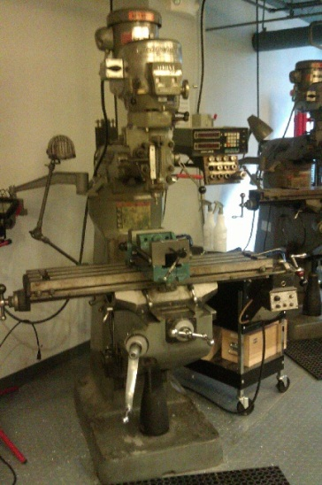 | 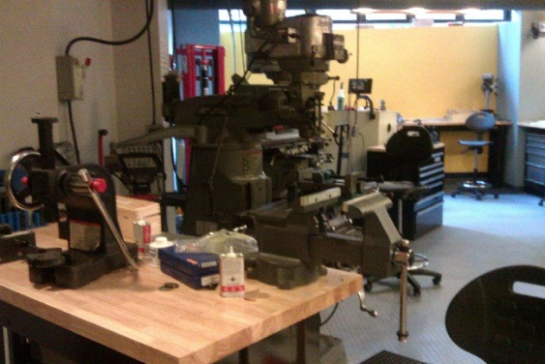
BOLT公司硬體設備
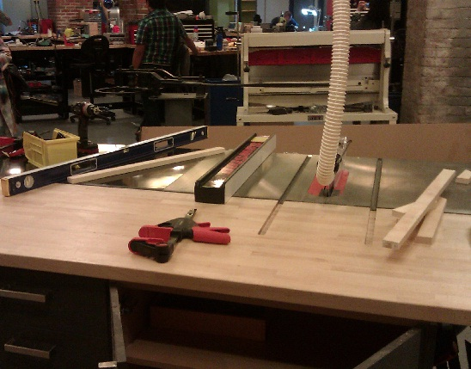 | 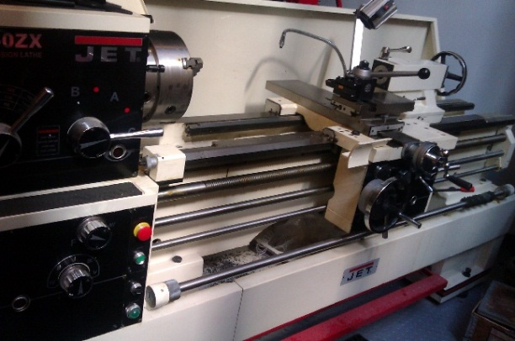
BOLT公司硬體設備
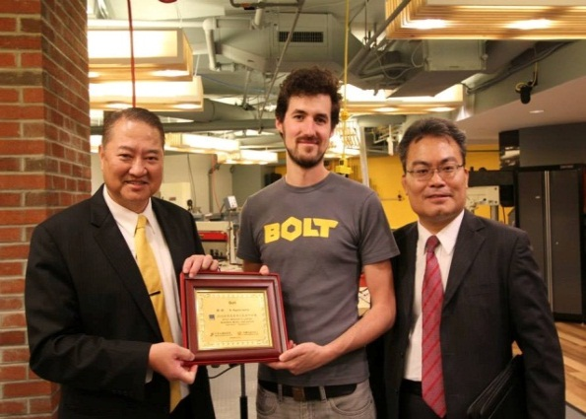 | 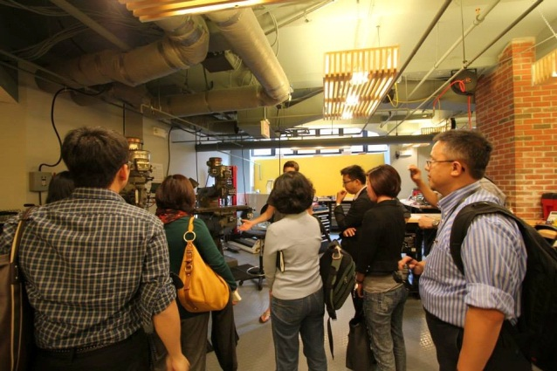
致贈感謝狀 | BOLT公司參訪
台灣有優異的製造能力，但缺乏提供一個完整的創業者有充份創造原型的創業中心。台灣製造業多為OEM/ODM，品牌經營能力較為不足，應透過硬體創新，培育更多新公司。大專院校與財團法人研究單位(如工研院、食品所、資策會、金屬中心等)均有成立類似BOLT公司之育成中心，可仿效BOLT協助廠商開發，並提供整套創業模式。
結論及建議
- 對大多數的企業來說，創新的最好時機，不是在失敗後，而是在營運好的時候。因為在失敗時所有的精神都在想如何拯救公司。創新需要發更多時間投入。
- 此行主要瞭解商業模式各元素間的相關性與重要性，主導新產品商業模式的建立與革新；瞭解商業模式各元素間的相關性，新產品商業模式的建立與革新，以學習商業模式創新的架構、思考流程與工具並實際演練。探索公司轉型的創新機會與營運模式的，學習如何洞察創新的契機, 為公司的困境帶來生機。
- 創新就是一種改變，是一個潛在驅動的影響。而創新就是創造市場的不同，貼近客戶、瞭解客戶真正的"價值主張"，然後針對客戶的價值主張尋求各種不同的解決之道。若要想達到Job to be Done的成功機會包括三大類:最重要+未滿足+頻率，但頻率常被忽略，使得機會考量時，常會發現雖然達到最重要、未滿足的需求，但頻率太低，即使投入大量人力物力也無法其成本效益之要求。
- 在商業模式中，雖然轉換有其難度，但透過發散性思考、收斂、有效之測試，反而有機會創造其可能性，經由測試之後，造成商業模式的可行性。
- 在學習課程中，透過套用”Customer Profile”、”Performance Maps”及”Solution Resume”等表格方式，以尋求客戶問題所在、價值主張與跨越障礙的方法，經由系統性方法可協助企業建立成功的商業模式。
- 在建立新模式前，除了規劃、設計、試作之外，另要有修正的方式，將其失敗可能性減少，也提高成功的機率。所以，在協助企業創新時應重視最重要且未完成的工作，如此才能協助廠商訂定好的商業模式。
- 就公司資源來說，人才、文化均是公司最重要的資產，要是公司能更重視人才、尊重人才，給員工更多思考、發想的空想，將能創造公司長期獲利的能力。
- 在Nova Biomedical公司的參訪中，發現該公司一直以來專注於研發，並利用持續不斷創新的技術，使其保持領先的地位，並大量投資資金於研發工作。而對該公司經營來說，掌握最重要的核心技術不只可以市場領先的地位，並以此技術為基底往下延伸，進而擴展低階產品市場，以利其本身不至於低價競爭的紅海競爭。
- CIC Cambridge公司提供一個開放式空間，協助創業家與他人知識交流，及休閒交流的場所，協助創業家可以放鬆心情專心將構想實際。.很多概念是在多數人腦力激盪下創造出來的，再由有經驗者協助，創造更多實踐的可能性。
- MIT媒體實驗室成立，是希望打造成研究新媒體以及高科技的一個遊戲樂園，最終的目的還是改善人機互動的介面。雖然以科技為本，媒體實驗室更強調每一項研發必須以人文為實，對改善人類生活有實質意義。因此，幾乎所有技術都以開放碼分享出去，讓越多人共用越好。
- E -ink電子紙顯示器的產品在行動電子市場中擁有許多領先特質，透過這種科技所發展出來的商品如Kindle電子書閱讀器可以儲存更多本書，比其他類似的電子產品節省空間。相較於傳統LCD顯示，E-ink便於攜帶而且較低耗電。電子紙因為省電、不需背光源，可應用於低溫時的超市，也可應用於飛機場行李運用的RFID，應用範圍相當廣泛。
- Bolt創新中心建立起指導者與投資者一個溝通的橋樑，經由資金投入建立起實體產品的企業。協助硬體產品的開發，以彌補實體產品創業家在產品創新時的障礙，讓創業家可從實體產品創新著手。有別於目前常看到的軟體業的創新，相當特別。

附件：第三組企業個案報告
組員
李亭林 國立高雄大學
許峰彰 台灣中油股份有限公司
葉哲政 金屬工業研究發展中心
王廣松 鴻海精密股份有限公司
劉東隴 東又悅企業股份有限公司

目錄
一、個案標的企業 26
二、主題選定 26
四、標的企業所遭遇的問題 33
五、擬訂對策及導入方法 35
六、建議 45
七、結論 45
八、參考文獻 46

前言
台灣於1959~1973年間逐漸由農業社會轉型成工業社會，以加工為主的中小型企業也帶起了後來台灣經濟的奇蹟。 97亞洲金融風暴時，台灣雖未受到如泰國、韓國等鄰近亞洲國家如此重大的經濟傷害，但也以元氣大傷。 2001年之後在全球經濟趨緩的影響下台灣也慢慢陷入經濟成長力趨緩的情勢，再加上台灣近幾年的產業還是以OEM代工為主，在遭受中國大陸及東南亞等國家低廉製造成本的競爭，為了維持企業的生存只能將利潤越壓越低，在沒有自主廠牌的情況下利潤大多掌控在品牌商手上(如: Apple)。遭受到此衝擊的公司無不想走出自己的一條路來，我們是可以借由已有的製造能力再加上創新的商業模式來建立起品牌知名度以增加利潤的，但找出新的商業模式又談何容易呢?
此次中國生產力中心所安排的課程相當的周全，在行前先讓學員認識其他的學員並藉此了解大家所服務的公司及單位，本組在討論過後決定以『東又悅企業股份有限公司』作為本次個案專題的標地公司，在美國行前也已對該公司目前所面臨的問題有一定的了解。
期望能在INNOSIGHT學習找出創新商業模式的方法，並藉由參訪美國企業了解別人的經營方法及思考模式，並進一步思考如何為『東又悅企業股份有限公司』找出先創新的商業模式來突破該公司目前所面臨的難題。

一、個案標的企業
東又悅企業股份有限公司

二、主題選定
應用本次在INNOSIGHT 所學的概念”Jobs to be done”及所教授之工具圖，並輔以Alexander Osterwalder博士所創立的商業模式九宮格來綜合分析並找出新的商業模式。
三、個案背景
- 背景說明
東又悅企業股份有限公司成立於1974年，專門生產各種銅合金線材及銷售各種非鐵金屬材料。經多年的規劃，引進西德大廠的技術和設備，搭配德、美、英、奧地利的冷軋機、周波爐、光輝熱處理爐，及購置日本、瑞士的分光儀，萬能試驗機，金相顯微鏡，硬度測試機等；每年更提撥相當大的研發費用，聘雇國外技師駐廠研討技術。
東又悅企業股份有限公司一直以熱誠之態度，與客戶攜手並進，不斷地突破技術領域，培養優秀人才，積極投入創新研發，引進精密儀器設備，開發廣大市場，提高產品品質，以成為科技事業材料專業供應商為期許。期盼籍由新加坡子公司的成立，將產品推向國際舞臺，擴大企業服務範圍，提升營運獲利能力，創造最大股東價值。在兼顧股東的利益與強調董事會的獨立性與公司的透明度之下，落實公司治理，加強對客戶的承諾、員工的培育照顧及持續投入社會公益。
（一）、產品種類
東又悅企業股份有限公司公司主要產品為陽極磷銅、無氧銅主要用在導孔電鍍製程之導電
材料，主要運用在電路印刷板之埋孔（Buried vias）和盲孔（Blind vias）等電鍍製程。已開發之新產品包括硫酸銅、氧化銅粉、導電潤滑銅膏、耐高溫防卡膏、銀包銅粉。也與國內國立成功大學、金屬工業研究發展中心、金屬加工技術中心技術合作，在南科設立實驗室，成功研發出20多種銅合金產品。
產品類別表:
陽極磷銅(塊、球、板)
純銅/無氧銅(塊、球)
白銅線
矽青銅線
磷青銅線
鋁青銅線
70／30以上黃銅(線、球、板)
65／35以上黃銅線
銅排
氧化銅粉
硫酸銅(電子級/試藥級)
導電潤滑銅膏
防卡膏
氧化亞銅粉
微奈米級銅粉
（二）、公司沿革
東又悅企業股份有限公司公司在台灣設有永康、安平與柳營三廠，年總生產量可逾100,000噸。1997年，香港分公司成立。 在2000年於中國成立東又悅（蘇州）子公司跨足兩岸三地。2009年新加坡公司設立，以求提供更快速與優良的服務，台灣並進一步成立了企業營運總部。此外，1998年本公司通過國際品質認證UL ISO-9002，更於2002年11月通過ISO-9001品質認證，2011年全國第一家取得陽極磷銅碳足跡查證證書，更進一步以全國第一家之取得由CQC中國檢驗認證集團認證之ISO-9001品質管理系統、ISO-14001環境管理系統、OHSAS-18001職業安全衛生管理系統與NQA上海恩可埃認證有限公司認證之ISO/TS 16949品質管理系統及IECQ QC080000有害物質管理系統等五項證書。
（三）、產業概況
(1).產業特質
與其他產業比較，銅產業非勞動密集產業，且其資金需求較高、技術密集度高，進入門檻也較高。由於國內銅原料進口依存度高，而國際銅的交易一般以美元計價，因此會受到匯率波動影響。此外，煉銅過程能源消耗多，產品產銷多以內需市場為主，原料價格易受國際行情影響導致波動較大，而產品也因替代性小連帶產品的生命週期也較長。
(2).產業之現況與發展
東又悅公司主要產品為磷銅球，係PCB 電鍍製程中的關鍵材料。其主要用途在於PCB 板製作過程中，於銅箔基板機械鑽孔產生通孔後，需以電鍍製程將絕緣的通孔壁予以導通。磷銅球即在此電鍍製程中扮演陽極之角色，故又稱之為陽極磷銅球。該產品之上游原料為金屬銅，下游產品為PCB，故就銅金屬及PCB產業發展分析其營運風險。
a.銅金屬價格走勢
銅的市場價格主要是隨著國際政經環境影響，尤其自2003年起，由於中國大陸大量基礎建設，使市場需求急速增加，再加上產銅國家產能來不及開出，在供不應求下，造成全球銅市場供需失衡，使得LME銅的平均現貨價格由2003年的每公噸1,780美元漲到每公噸6,727美元。後來，全球銅價因美國次貸風暴的影響使得消費市場持續呈現需求低迷而導致價格暴跌至每公噸3,000美元左右。由於全球銅礦品味位逐年下降、礦區勞工罷工日漸頻繁等供給限制因素，以及全球新興國家經濟也漸步入軌道，銅金屬價格仍維持高檔區間震盪的走勢，如【圖1】所示。

圖1 2006～2012年國際銅價(LME)月平均價格的變化趨勢
資料來源：Metal Bulletin/金屬中心MII-ITIS整理

b.PCB 產業發展現況
PCB 的主要功能為提供電氣連接及元件承載，是電子零組件安裝及互連主要支撐體，是電子產品不可或缺的基礎零件，其品質良莠對於電子產品可靠度及效能有極大的影響。近兩年全球PCB 產業成長趨緩，主要受美國市場次級房貸風暴，對美國市場消費力產生減損，進而影響其對於電子產品之消費；其次，全球最大PCB 生產國中國大陸陸續施行之財政、稅務、環保、勞工等各項法令，再加以人民幣升值都對於PCB 市場規模之成長產生之影響，造成台灣PCB 業界接連將主要製程移至大陸。平板電腦及智慧型手機仍是市場成場的動能來源，使PCB 產業中的高階產品如軟板及HDI 板有逐季成長的趨勢。
(3).產業上、中、下游關聯性
東又悅公司主要產品為陽極磷銅(約佔營收67.03%)，其原料係以LME(London Metal Exchange 倫敦金屬交易所)註冊的電解銅為原料，經最新式無氧的連續鑄造法生產而成，主要用途用於印刷電路板產業。

(4).產品競爭情形
陽極磷銅為印刷電路板之導孔電鍍材料，其品質優劣對對印刷電路板良率有重大影響，尤其PCB製作日趨精細化，導孔製程--埋孔(Buried vias)和盲孔(Blind vias)技術廣泛使用，其陽極磷銅之電離子分佈及雜質率對導孔電鍍製程良率有重大影響。因此，一般工業電鍍使用之陽極銅，無法有效運用在電子級使用產品。由於需較高冶煉技術，國內目前尚無生產技術與本公司相當之廠商，目前磷銅球主要三大供應商為東又悅、日商三菱、大陸西江電子，其餘尚有美商IMC(Internation Metals & Chemical)、Univertical、日商淺葉、芬蘭Outokumpu等少量生產。
(四)、市場分布
台灣PCB 電鍍用之陽極磷銅除極少數小廠生產外，主要係由東又悅公司生產供給及自國外進口。東又悅公司產品主要以台灣市場為主(佔60%)，其次為中國大陸(佔20%)。

(五)、供應行業:
銅的下游應用產業相當廣泛，主要產業有建築業、電機電子業、工業/機械產業、交通運輸業、民生用品業等。若以區域別來看，因市場發展需求不同，因此在各產業的應用程度也不盡相同，歐美以建築業的應用比重最高(佔39%)、其次為電機電子產業(歐、美市場的應用比重分別為37%、25%)；至於亞洲則以電機電子產業為主(約佔50%)、其次為建築業及交通運輸業(各佔15%)。東又悅公司主要下游應用產品為PCB及其他電子元件，因此以電子業應用最多，佔70%，其次為電機業佔20%。

(六)、東又悅企業股份有限公司的商業模式九宮格
以Alexander Osterwalder博士所創立的商業模式九宮格分析東又悅企業股份有限公司目前的商業模式。
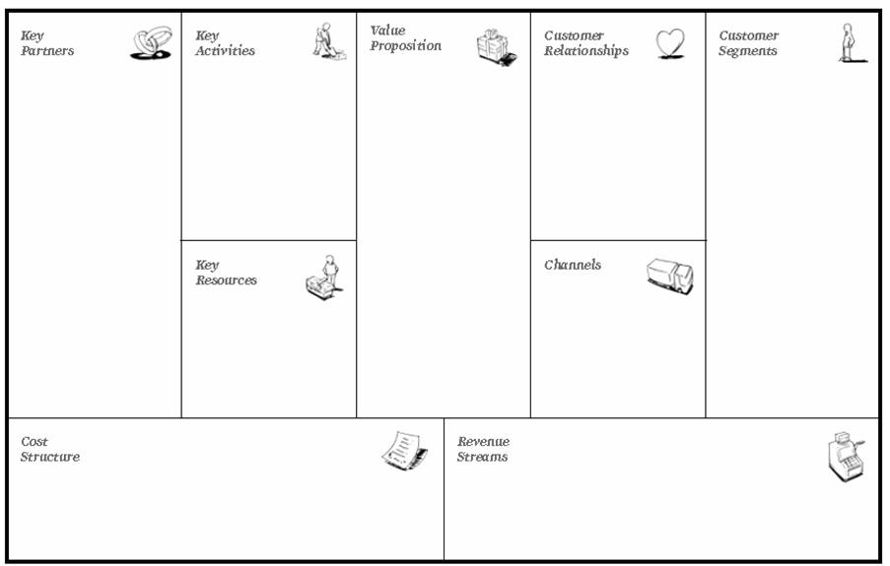
1.貨運、海運公司
1.電子業材料研發
2.業務的市場資訊收集
1.提供穩定及高
品質的電子業原料
2.提供客制化電子業原料
3.在台灣生產可外速提供服務

1.業務定期拜訪
2.客制化產品

1.PCB板廠
2.機電類設備廠
品

1.展會
2.業務拜訪
3.相關產業期刊
廣告品

1.材料開發人員
2.現場生產人員的經驗
3.業務人員

1.材料研發成本
2.生產成本

1.加工費

四、標的企業所遭遇的問題
東又悅企業股份有限公司多項產品於國內生產並外銷到國外，現有一產品銅匯流排大約於一年多前開始在台灣本地生產，也是國內唯一在地生產銅匯流排的廠商，在此之前全部由進口商或貿易商進口。東又悅企業所生產之銅匯流排在台灣市場已享有一定的知名度，也經過國家級試驗室的認證及台灣大廠的採用。有鑑於台灣市場的規模還小於機台的全產能，東又悅企業計畫出口銅匯流排到其他歐美國家，目前鎖定在工業技術及製造發達的德國市場，客戶群鎖定在德國的配電盤廠、機電類設備廠 如:西門子、ABB等公司。東又悅企業想自己建立一個B2B或是B2C模式的Business Model出口銅匯流排到德國。該怎麼建立創新的商業模式? 如何讓德國配電盤廠、機電類設備廠知道東又悅企業股份有限公司所生產的銅匯流排? 如何提升進口購買誘因? 都是東又悅企業股份有限公司在計畫出口上遭遇的問題。

1.問題分析- SWOT競爭力分析

SWOT競爭力分析:
優勢 (Strength) | 劣勢 (Weakness)
- 人工成本及價格較歐美日低廉，品質相對較大陸等新興市場產品等級高  - 生產靈活度高，可提供少量多樣訂單  - 製程管理經驗豐富，技術能量累積已達一定水準  - 陽極磷銅較高冶煉技術，國內並無其他業者能量產電子級用陽極磷銅  - 具備機器設備修改及自製能力，可大幅縮短產線佈局時間  - 產品品質高，深獲國內PCB 大廠 肯定與認可 | - 品牌知名度不夠  - 德國廠商對品質的質疑  - 產品交期較長  - 公司資本額較小，資金壓力較大  - 專業人才需求強勁，人力成本上揚
機會 (Opportunity) | 威脅 (Threat)
- 歐美市場外銷比重較低，應積極擴展海外市場，提高產品外銷比例  - 透過建立良好的客戶服務系統，以提供各項相關服務，提昇客戶滿意度 | - 德國當地已有銅排生產公司  - 其他亞洲銅排生產公司加入競爭  - 電解銅成本高且價格波動大

以SWOT競爭力分析結果顯示東又悅有其進入德國市場之可能，但在德國品牌知名度不足所衍生對品質的質疑是須即時解決的問題。此外，當地的競爭對手會有其交期較短之優勢，該怎麼解決這些問題本組在接下來的討論中將進一步分析顧客在意的需求，並針對未能滿足的需求提出新的商業模式來提高購買誘因，此新的商業模式也期望能增加品牌的知名度。

五、擬訂對策及導入方法
本組運用在INNOSIGHT 所學的概念”Jobs to be done”及所教授之工具圖，以循以下四個步驟循序漸進的分析、設計及測試新的商業模式。
Re-design if the plans are not working

Develop detailed business plans for highest priority opportunities
2
Design
Solution
Scale the business and capture value
1
Spot
Opportunities
Test and refine
solutions to improve
the odds of success
3
Test &
Learn
4
Scaling
Within an organization

Identify high priority opportunities for innovation and creating new ideas

1.Spot Opportunities

Customer Profile |  |  |  | Customer name  GE
Biographical data | Functional jobs | Social jobs |  |  | Emotional jobs
GE purchaser in Germany | Buying copper busbar with better price,  qualified quality and receive it on time | Convince my boss |  |  | Feel confident to guy it from you
Most important and unsatisfied job
Better price,
Qualified quality
Receive it on time

Quote about job
I need to feel confident to buy copper busbar with with better price,qualified quality and receive it on time

Barriers |  |  | Existing solution
Unknown Quality  Access |  |  | Product certification
品質的問題可經由測試報告來解決。而其他未滿足的需求將在接下來的設計解決方案中設計新的商業模式來滿足顧客的需求。以下為客戶的需求及東又悅物目前未能滿足條件的整理:

Customer Value Proposition | 東又悅物未能滿足的條件
- Better price  - Receive it on time  3. Access to buy the products | - 品牌知名度不夠，國外廠方不認識我們  2. 交期較長  3. 價格需更具競爭力

2.Design Solution – Create a website “ Copper Digger”
Main Idea: Customers can get on-line discount and track their shipping.
Furthermore, it’s easy to submit request on-line.
Solution Resume
Who is the customer & what is the job to be done |  | What key constraints are being addressed?
GE purchaser  Feel confident to buy |  | Unknown Quality  Lack of access to know different suppliers
What will customer get from your offering?
Product/Service  We create a website called” Copper Digger”.  It offers on-line discount and allow customers to track their shipping | Awareness  Services advertised on most famous websites |  | Access  Submit request for copper busbar quickly and easily on-line | Payment  On-line discount
Why will customer love it?
Customers can get on-line discount and track their shipping. Furthermore, it’s easy to submit request on-line

本組討論出建立一個稱為“ Copper Digger”的網站，提供購買者全新採購Copper- Busbar的體驗，該網站將提供最快速的24小時下單系統，並給予網路訂購的優惠，價格會比起經由人工處理的訂單更加優惠。進口品本來就有船期的問題，”Copper- Digger”提供24小時貨物追蹤系統可隨時掌握貨物的動向，讓購買者輕鬆管理庫存的問題以減輕安全庫存的囤積。對東又悅來說也可以透過提供不同的網路採購經驗以提升品牌形象，藉此提高購買者的信心，且網路行銷也是最省成本增加知名度的廣告方式。

3.Design Solution - Performance mapping

Performance Maps
Old way
Copper Digger

Not good enough
Good enough
Delightful
Overshot
Functional
Time

Cost
Emotional

Confident
Social

My brand image

藉由Performance mapping分析發現，顧客先前未被滿足的需求如使用“ Copper Digger” 都可提升滿意度。

4.Design Solution – Blueprint Business Models

Idea name: Copper Digger

Customer Value Proposition
Profit formula | Key processes | Key resources
- Throughput time  - Low margin, High volumes | - Resource management system to ensure copper busbar can arrive on time | - Website where customers can quickly & easily book the products with on-line discount and track their shipping  - System maintainer  - After-sale-service

以Blueprint Business Models分析出Copper Digger最大的成本在於維護網路的工程師，且網路優惠會使毛利下降，而其他的成本(如:生產成本、運輸成本...等) 與現有的商業模式是相同的。但經由網路接受訂單可減少聘請業務人員的開支，透過網路行銷也可統整不同客戶但同一尺寸的訂單，在生產時可以同一尺寸大量生產，此方式可大幅降低生產成本。

5. Test &Learn
Plan to learn
Idea name: Copper Digger
Category | Assumption | Impact if wrong | Confidence | Test/Activity  Including cost & time
Functional | Customers are willing to get on-line discount | Low | High | - Interview local copper busbar users to understand what they think about the service.  - Choose one or two local companies to test the website
Functional | Customers want to track their shipping | Low | High
Emotional | Building up customers’  confidence to buy our products | Low | Medium | - Interview local copper busbar users to understand what they think about the service.  - Choose one or two local companies to test the website
Social | My brand image | Low | Medium | - Interview local copper busbar users to understand what they think about the service.  - Choose one or two local companies to test the website

經由Test &Learn分析Copper Digger發現新的商業模式對於公司正常營運的影響不大。且正面的回饋大於現有的經營模式。

6. Copper Digger運作流程
接下來是我們構思Copper Digger的整個運作流程。Copper Digger網站由系統維護人員維護整個系統，從接收訂單到發貨由訂單管理人員管理與監控，下單後會經1個工作天由系統寄發產品出貨日期通知，客戶可隨時在系統中查詢進度。如遇不可抗的原因，如:颱風造成船期延誤，也會由系統發送訊息告知。客戶另可來電客服專線或由系統線上客服詢問問題。
客戶
生產單位

出貨單位
財務
會計
報關單位
訂單管理系統
Google
Yahoo!

出貨
下單
客服j6

追蹤貨物

Copper Digger

7.Scaling within an organization
(一)、.預期客戶數

(二)、.預期成果
Copper Digger預計初期會與現有商業模式共軌，先挑選2~3間國內廠商試用，而後慢慢推廣增加國內廠商數量，預計在第一年先讓一家國外廠商使用並隨時提出調整方案。每年度做出網站的客戶使用滿意度調查，並對不滿意的地方做出改善。到第四年結束後如果成效不佳，則可視情況做退場機制，如:讓對網站滿意度較高的廠商繼續使用，對網站滿意度較低的廠商則由原商業模式接手，而還在使用網站的客戶在一年內慢慢再改為原商業模式，盡量將對公司正常營運的影響降到最低。

近期目標……(1~2年)
A.網站建立與推廣
B.流程SOP建立
C.技術及管理建立
D.至少1間國外客戶使用Copper Digger
中期目標……(2~3年)
A.改善可能發生的產品缺失
B.改善流程SOP
C.改善管理技術及管理
D.至少5間國外客戶使用Copper Digger
長期目標……(3~4年)
A.新產品開發
B.新產品加入此商業模式
C.修正針對新產品的商業模式
D.至少15間國外客戶使用Copper Digger

(1).客戶與東又悅能得到什麼?
Copper Digger
客戶 | 東又悅企業股份有限公司
- On-line discount  - Easy to order  - Easy to track their products | 1.High volume  2.Building up the brand image
Copper Digger的商業模式九宮格分析
我們再一次的使用商業模式九宮格來分析Copper Digger是否可以滿足客戶的需求。
- Website where customers can quickly & easily book the products with on-line discount and track their shipping
- System maintainer
- After-sale-service

- 德國機電廠
- 德國銅排加工廠
- Resource management system to ensure copper busbar can arrive on time

1.貨運、海運公司
- Throughput time
- Low margin, High volumes
- Producing charges

1.網站維護費用
Copper Digger
1.Copper busbar
on-line discount
2.Tracking system
1.After-sales service
1.Services advertised on most famous websites

六、建議
所有的商業模式不一定都適合所有的商品，因針對單一產品做所有的分析、評估及測試。在分析及構思新商業模式階段所以的可行性後，因注意執行時該時時刻刻調整計畫並設立停損點，如發現不可行就該停止執行，以免影響公司正常的營運。對公司內部執行新商業模式時，所有單位也都應該清楚自己的職責所在且盡力執行任務，並適時提出建言及調整方案，照此方法才可知道新的商業模式是否可在公司裡執行。對客戶執行新商業模式時，可先由公司既有客戶經與客戶溝通後做小規模試驗，先由國內客戶做起再慢慢推展到國外客戶，並聽取客戶意見及調整商業模式，經至少一年的試驗後才建議漸進放大規模以免風險過大以致公司營利虧損。

七、結論
此次美國行本組學員學習到相當多的新知識，Innosight所教授的工具有效將尋找新商業模式的方法組織化，我們現在能依照清楚的思考邏輯分析各種新的商業模式的可能性。本組透過由Innosight所教授的方法，站在客戶需求的角度分析出客戶的需求，而後透過問題解決的分析討論出Copper Digger的解決方案，提供On-line discount及Tracking system 來滿足客戶的需求，同時間也解決了『東又悅企業股份有限公司』在推廣Copper Busbar到德國時品牌知名度不足、交期較長的弱點。分析 Copper Digger的成本、投入資源及利益後發現該解決方案對公司負面的影響有限，此發現大大增加可實行性，實務上可先透過小規模試驗及聽取公司內部及客戶的意見並調整缺失，而後再慢慢放大規模，最重要的是需要設立停損點並在必要時停止計畫，以免影響現有的公司運作。綜合以上所有的分析，本組認為只要『東又悅企業股份有限公司』能善用已有的製造能力再加上Copper- Digger此創新的商業模式是有可能進入德國市場的。

八、參考文獻
1. Dr. Mark W. Johnson(2010).Seizing the White Space :Business Model Innovation for Growth and Renewal(1st ed.). U.S.A. :Harvard Business Press.
2. 中國生產力中心劉基欽老師諮詢建議。

